Fidelización
Especificación del Caso de Uso del Sistema: <Nombre del Caso de Uso del Sistema>

Versión 2.1

Historial de Versiones
Fecha | Versión | Descripción | Autor
14/03/2010 | 1.0 | Creación del documento de Especificación | Erika Rojas
17/05/2010 | 2.0 | Agregar Regla de Negocio | Erika Rojas
19/05/2010 | 2.1 | Aprobación | Gonzalo Azabache

Tabla de Contenidos
1. Actores del Sistema 5
1.1 5-ACS-10-Asistente de Almacén de Fidelización 5
2. Propósito 5
3. Breve Descripción 5
4. Flujo de Eventos 5
4.1 Flujo Básico 5
4.1.1 El 5-ACS-10-Asistente de Almacén de Fidelización selecciona la opción “Mantener Productos”, de la opción del sistema “Maestro Producto” [5REN33] 5
4.1.2 El sistema muestra la pantalla de Buscar Producto con el listado de productos anteriormente registrados, con los siguientes campos: código, tipo de producto, nombre del producto y descripción. 5
4.1.3 El 5-ACS-10-Asistente de Almacén de Fidelización indica al sistema la opción para agregar un producto. 5
4.1.4 El sistema muestra la pantalla de Agregar Producto 5
4.1.5 El 5-ACS-10-Asistente de Almacén de Fidelización ingresa el tipo de producto [5REN32], registra el nombre, la descripción del producto, selecciona una imagen de muestra y, finalmente, indica al sistema para Grabar los datos. 5
4.1.6 El sistema valida que los datos obligatorios estén ingresados para luego almacenar los datos e indica el éxito de la operación mediante un mensaje mostrado al usuario. 5
4.2 Subflujos 5
4.2.1 “Modificar Producto” 5
4.2.2 “Eliminar Producto” 6
4.3 Flujos Alternos 6
4.3.1 Falta Ingresar el Nombre o Descripción del Producto 6
4.3.2 Falta Tipo del Producto 6
5. Precondiciones 6
5.1 Crear Producto 6
5.2 Modificar Producto o Eliminar Producto 6
6. Poscondiciones 6
7. Puntos de Extensión 6
7.1 No aplica 6
8. Requerimientos Especiales 6
9. Información Adicional 6
9.1 Otras Consideraciones 6
9.1.1 El listado del producto se mostrará en orden alfabético ascendentemente por nombre del producto. 7
9.1.2 El listado del producto de se mostrará a razón de 10 registros por página. 7
9.1.3 La eliminación de productos se realizará uno a la vez. 7
9.1.4 Los caracteres especiales permitidos en las descripciones y nombres serán / \ - _ . , 7
10. Reglas de Negocio 7
10.1 Tipos de Productos [5REN32] 7
10.2 Encargado de Mantener Productos [5REN33] 7
11. Requisitos de Información 7

Especificación del Caso de Uso del Sistema: <Nombre del Caso de Uso del Sistema>

Actores del Sistema

5-ACS-10-Asistente de Almacén de Fidelización

Propósito
Mantener actualizados los productos.

Breve Descripción
Mantener actualizados los productos a través de agregar, modificar y eliminar.

Flujo de Eventos

Flujo Básico

El 5-ACS-10-Asistente de Almacén de Fidelización selecciona la opción “Mantener Productos”, de la opción del sistema “Maestro Producto” [5REN33]

El sistema muestra la pantalla de Buscar Producto con el listado de productos anteriormente registrados, con los siguientes campos: código, tipo de producto, nombre del producto y descripción.

El 5-ACS-10-Asistente de Almacén de Fidelización indica al sistema la opción para agregar un producto.

El sistema muestra la pantalla de Agregar Producto

El 5-ACS-10-Asistente de Almacén de Fidelización ingresa el tipo de producto [5REN32], registra el nombre, la descripción del producto, selecciona una imagen de muestra y, finalmente, indica al sistema para Grabar los datos.

El sistema valida que los datos obligatorios estén ingresados para luego almacenar los datos e indica el éxito de la operación mediante un mensaje mostrado al usuario.

Subflujos

“Modificar Producto”

El 5-ACS-10-Asistente de Almacén de Fidelización selecciona de la pantalla un tipo de búsqueda que puede ser por: tipo o descripción o código del producto.

El sistema muestra en el listado, el producto buscado.

El 5-ACS-10-Asistente de Almacén de Fidelización elige el producto e indica la opción para Modificar producto al sistema.

El sistema muestra la pantalla de Modificar Producto con el producto a modificar.

El 5-ACS-10-Asistente de Almacén de Fidelización modifica el o los datos del producto como son: tipo, nombre o descripción del producto para luego indicar al sistema que guarde los cambios.

El sistema validará que los datos están completos para luego almacena los datos e indica el éxito de la operación mostrando un mensaje al usuario.

“Eliminar Producto”

El 5-ACS-10-Asistente de Almacén de Fidelización selecciona de la pantalla un tipo de búsqueda que puede ser por: tipo o descripción o código del producto.

El sistema muestra en el listado, el producto buscado.

El 5-ACS-10-Asistente de Almacén de Fidelización elige el producto e indica al sistema la opción Eliminar.

El sistema consulta si se desea eliminar el producto

El 5-ACS-07-Asistente de Fidelización acepta la eliminación.

El sistema elimina el producto y un mensaje indicando el éxito de la operación mostrando un mensaje al usuario.

Flujos Alternos

Falta Ingresar el Nombre o Descripción del Producto

En el paso 4.1.6, si el 5-ACS-07-Asistente de Fidelización no registra el nombre o la descripción del producto, el sistema muestra el mensaje indicando que faltan estos datos.

Falta Tipo del Producto

En el paso 4.1.6, si el 5-ACS-07-Asistente de Fidelización no registra el tipo del producto, el sistema muestra el mensaje indicando que faltan este dato.

Precondiciones

Crear Producto
Los tipos de productos deben estar registrados

Modificar Producto o Eliminar Producto
El producto ha tenido que estar registrado previamente

Poscondiciones
El producto creado, modificado o eliminado.

Puntos de Extensión

No aplica

Requerimientos Especiales
No aplica

Información Adicional

Otras Consideraciones

El listado del producto se mostrará en orden alfabético ascendentemente por nombre del producto.

El listado del producto de se mostrará a razón de 10 registros por página.

La eliminación de productos se realizará uno a la vez.

Los caracteres especiales permitidos en las descripciones y nombres serán / \ - _ . ,

Agregar/Modificar Producto
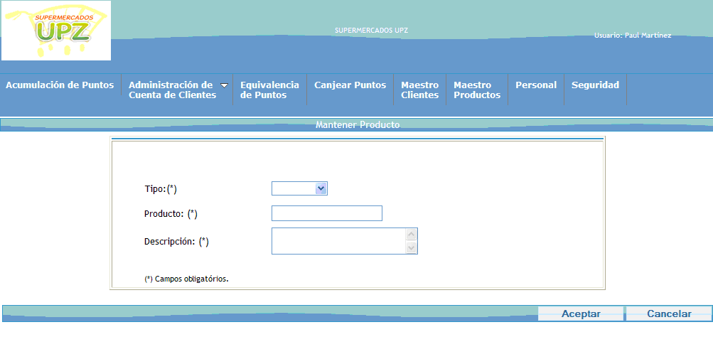

Reglas de Negocio

Tipos de Productos [5REN32]
Todos los productos deberán pertenecer a un solo tipo de categoría.

Encargado de Mantener Productos [5REN33]
El Asistente de Almacén de Fidelización será el encargado de administrar el mantenimiento de productos.

Requisitos de Información
Pantalla inicial de búsqueda de producto.
Campo | Formato | Valor por defecto | Valores válidos | Obligatorio | Modificable | Ejemplo
Código Producto en Listado | Números | No aplica | Todos los que cumpla con el formato. | Si | No | 10
Tipo de Producto en búsqueda | Lista de valores válidos | No aplica | Tipos de productos activos | Si | No | COMPUTO  PRENDA DE VESTIR
Nombre en listado | 1{L}100 | No aplica | Todos los que cumpla con el formato | Si | No | LICUADORA
Descripción en listado | 1{L}200 | No aplica | Todos los que cumpla con el formato | Si | No | LICUADORA 10 VELOCIDADES
Tipo de búsqueda | Lista de valores válidos | No aplica | Tipo Código nombre. | No | Si | Tipo de producto  Descripción  código
Tipo de Producto en búsqueda | Lista de valores válidos | No aplica | Tipos de productos activos | Si | Si | ELECTRODOMÉSTICO
Código Producto en búsqueda | Números | No aplica | Todos los que cumpla con el formato. | Si | Si | 10
Nombre de producto en búsqueda | 1{L}100 | No aplica | Todos los que cumpla con el formato con | Si | Si | LICUADORA

Pantalla de modificar o crear producto

Campo | Formato | Valor por defecto | Valores válidos | Obligatorio | Modificable | Ejemplo
Tipo | Lista de valores válidos | No aplica | Tipos de productos activos | Sí | Sí | ELECTRODOMÉSTICO
Nombre Producto | 1{L}100 | No aplica | Todos los que cumpla con el formato con Letras y caracteres especiales | Sí | Sí | LICUADORA
Descripción | 1{L}200 | No aplica | Todos los que cumpla con el formato | Sí | Sí | 3 velocidades, 600 w. Jarra de vidrio de 1.25 litros. Base de metal
Galería de imágenes | Listado de imágenes | No aplica | Listado de imágenes | No | Si | .jpg

